Double-Shoot avec le Cirrus-CC

Le nouveau concept d’alimentation et de mise en terre destiné à répondre aux exigences des nouvelles cultures

Pour les Cirrus de largeur de travail 4 m à 6 m, les Cirrus-CC complètent la gamme avec un autre concept d’alimentation et de mise en terre permettant d’implanter deux produits totalement différents. Le Cirrus-CC est aussi équipé d’une trémie sous pression de 4 000 l et de deux unités de dosage électriques. En plus du procédé Single-Shoot du Cirrus-C, le nouveau Cirrus-CC est équipé d’une deuxième voie d’alimentation et de mono-disques FerTeC supplémentaires devant le rouleau pneu. Deux produits peuvent ainsi être dosés et implantés différemment.

Les combinaisons possibles sont les suivantes :
- Semis d’une semence via les RoTeC pro ou TwinTeC⁺
- Semis d’une semence et d’engrais/deuxième semence dans la même ligne de semis, en procédé Single-Shoot
- Semis de la semence et de l’engrais/deuxième semence sur deux lignes de semis différentes, en procédé Double-Shoot
- Combinaison du procédé Single-Shoot et Double-Shoot

Grâce à ces différentes combinaisons, l’utilisateur bénéficie d’une multitude de possibilités d’implantations culturales. L’implantation décalée, permet par ex. d’appliquer une quantité d’engrais nettement plus importante pour le semis. Cette méthode prend une importance croissante dans le monde entier, surtout dans les régions où la période de végétation est courte, où les déficits en eau sont élevés durant la période de végétation et aussi pour les semis au printemps.
La possibilité de combiner l’apport d’engrais en mode Single-Shoot et Double-Shoot représente également un atout intéressant. Ainsi par ex. une petite quantité d’engrais peut être apportée directement à la graine en mode Single-Shoot, favorisant énormément le développement de la plantule. Le reste est ensuite implanté en mode Double-Shoot par les FerTeC à côté et en-dessous de la ligne de semis pour éviter les risques de brûlures. Les FerTeC facilitent aussi considérablement les mélanges de semences. Cette technique permet la séparation facile des fines et grosses graines lors du semis, avec une implantation indépendante et à profondeurs différentes, afin d’optimiser la germination de chacune. Le Cirrus-CC permet une implantation efficace des mélanges de fourrage, des semences mélangées et des couvertures végétales pour une gestion efficace des adventices et de l’érosion. Si besoin, l’ajout du GreenDrill 500 compact permet de doser et d’implanter une troisième culture.

L’utilisation de la machine en double trémie avec deux unités de dosage est très facile sur le Cirrus-CC avec le contrôle de débit de chaque doseur. Les deux unités de dosage peuvent être étalonnées successivement directement sur la machine grâce au TwinTerminal 3.0, sans avoir à monter et descendre du tracteur. Les débits et les régimes des deux unités de dosage sont représentés très clairement sur le terminal ISOBUS. Une modification de la densité de semis des deux unités de dosage durant le travail est facilement réalisée par le conducteur depuis la cabine du tracteur.

De ce fait le Cirrus-CC offre une utilisation très polyvalente avec un confort maximal.

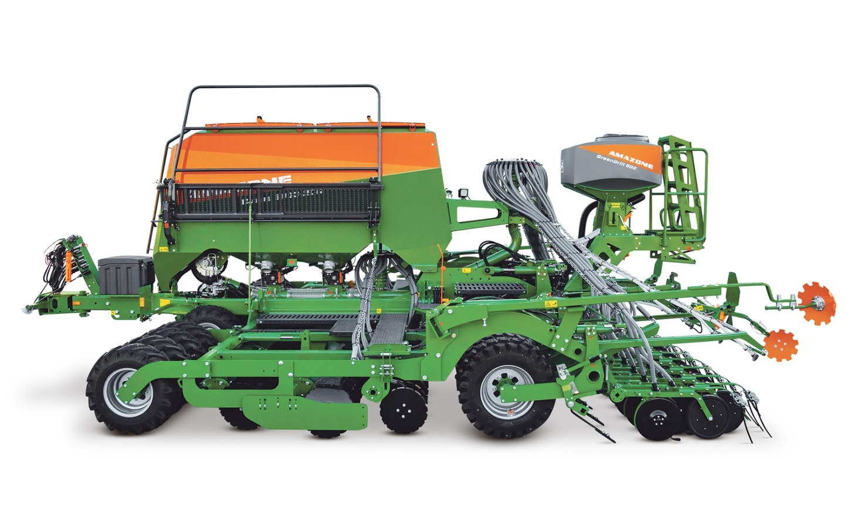
Illustration : Amazone_Anhängesäkombination Cirrus 6003-2CC.jpg
Le nouveau Cirrus-CC est doté d’un concept supplémentaire d’alimentation et de mise en terre permettant d’implanter deux produits totalement différents.

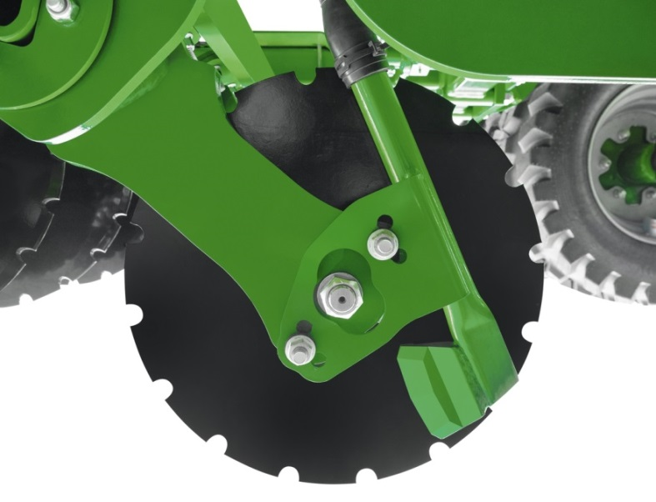
Illustration : Amazone_FerTeC-Einscheibenschar_Cirrus-CC.jpg
Disques FerTeC positionnés devant le rouleau pneus et entre les rangées d’éléments semeurs.

